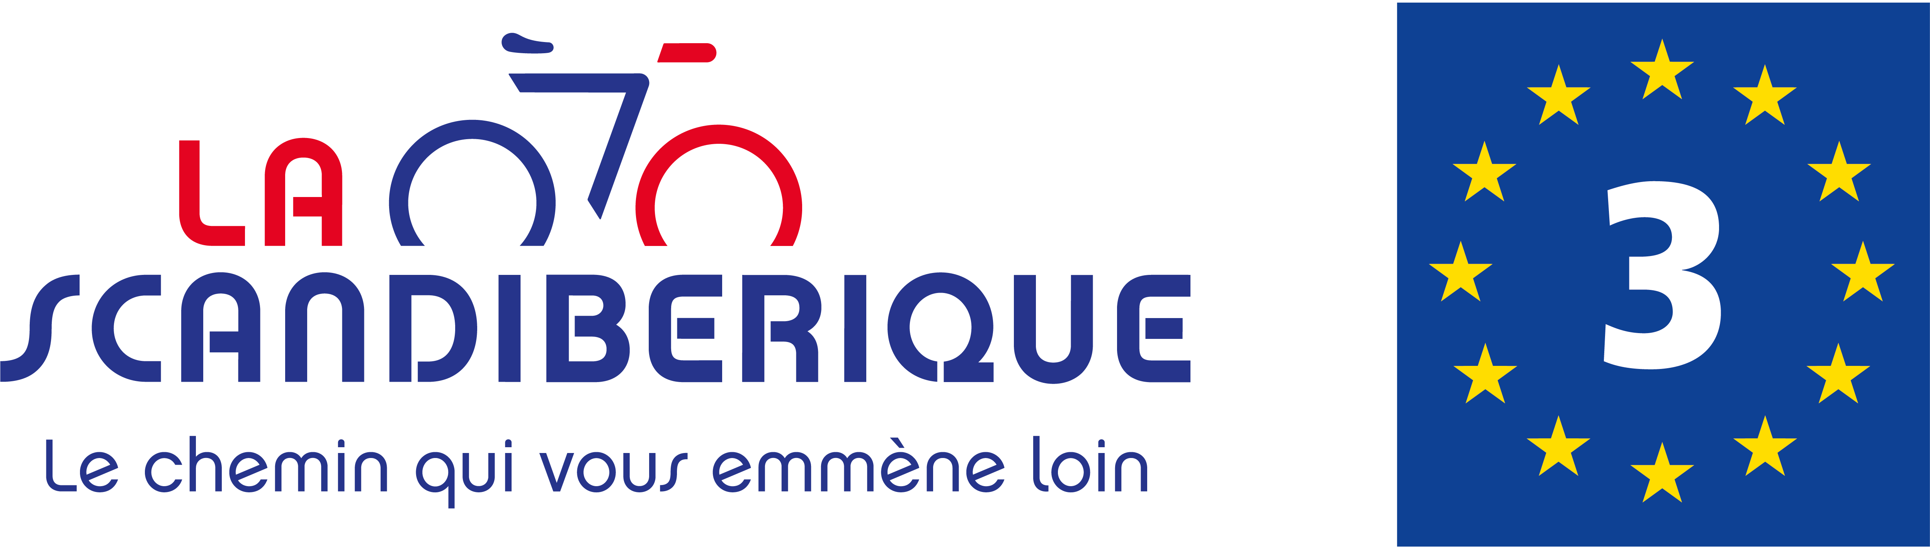

Coupon Réponse

Pouvoir COPIL La Scandibérique

17 décembre 2024

NOM Prénom :

Structure :

Titre :

Mail :

Je ne pourrai pas participer au COPIL

et souhaite me faire représenter 🞏 OUI 🞏 NON

**Nom de la personne qui me représentera**

**et portera ma voix :**

Le 17 décembre 2024,

**Signature** :

Coupon à renvoyer par mail à [contact@coordinationveloroutes.com](mailto:contact@coordinationveloroutes.com)